天津经开区天津市圣成国泰机电安装工程有限公司“7·20”一般高处坠落事故调查报告

天津经开区管委会事故调查组
2025年9月18日
目 录
一、事故基本情况 2
（一）涉事单位情况 2
（二）涉事项目情况 4
（三）事故发生单位安全管理情况 6
（四）事故发生经过 6
（五）事故现场勘验情况 7
（六）人员伤亡情况和直接经济损失情况 8
二、事故应急处置及评估情况 9
（一）事故应急响应及处置情况 9
（二）事故善后处理情况 9
（三）事故应急处置评估 10
三、事故原因分析 10
（一）直接原因 10
（二）间接原因 10
四、对事故责任单位及有关责任人员的处理建议 12
（一）责任单位 12
（二）责任人员 13
五、事故整改和防范措施建议 14

2025年7月20日17时20分许，在位于经开区东区第十大街与渤海路交口的天津大冢饮料有限公司无菌生产线新建项目，天津市圣成国泰机电安装工程有限公司施工作业人员李某某（男，54岁，河南清丰县人）在3号生产车间瓶坯仓库内洁净板上方进行新增照明灯具布管作业过程中发生高处坠落事故，坠落高度约为8米，后被送往天津市泰达医院进行救治，经全力抢救无效于18时37分死亡。本次事故造成直接经济损失126万余元（不含事故罚款）。
事故发生后，管委会领导高度重视，要求做好死者家属安抚等善后工作，查明事故原因，按照“四不放过”的原则，依法依规做好事故调查处理工作。依据《中华人民共和国安全生产法》和《生产安全事故报告和调查处理条例》等有关法律法规的规定，经管委会批准，成立了由经开区应急局、市公安局滨海分局、经开区建管中心和经开区总工会等部门组成的天津经开区天津市圣成国泰机电安装工程有限公司“7·20”一般高处坠落事故调查组，并邀请经开区纪委介入，开展事故调查工作。
事故调查组通过现场勘验、查阅资料、询问相关人员等调查取证工作，聘请第三方技术服务机构进行技术分析，查明了事故发生的经过和原因，认定了事故性质和责任，提出了对有关责任单位和责任人员的处理建议，并针对事故原因及暴露出的问题，提出了相关事故防范措施的建议。
经调查认定，天津经开区天津市圣成国泰机电安装工程有限公司“7·20”一般高处坠落事故是一起生产安全责任事故。事故的有关情况如下：

一、事故基本情况

（一）涉事单位情况
1.天津市圣成国泰机电安装工程有限公司（以下简称：圣成国泰公司）
圣成国泰公司成立于2009年3月4日，法定代表人常某某，统一社会信用代码为91120116684721529E，企业类型为有限责任公司，注册地址为天津市滨海新区杭州道街道京山道961号，国标行业为电气安装，经营范围为机电设备安装工程，管道安装工程，给排水、采暖、电气安装工程，通风、智能化、弱电安装工程，大型照明安装工程，建筑工程，钢结构工程，绿化工程，土石方工程；市政工程，室内外装饰装修工程，水力电力工程（依法须经批准的项目，经相关部门批准后方可开展经营活动）。
该公司取得了建筑业企业资质证书，资质类别及等级为市政公用工程施工总承包三级，电子与智能化工程专业承包二级，建筑机电安装工程专业承包一级，消防设施工程专业承包二级，施工劳务（备案事项）不分等级，有效期为2023年5月26日至2026年5月26日。公司取得了安全生产许可证，有效期为2023年11月17日至2026年11月17日。圣成国泰公司总经理苏某某全面负责公司日常运营管理工作，是公司的主要负责人。
2.中建六局建设发展有限公司（以下简称：中建六局建设公司）
中建六局建设公司成立于1980年12月12日，法定代表人高某某，统一社会信用代码为91120116103061332U，企业类型为有限责任公司，注册地址为天津市滨海新区中心商务区响螺湾旷世国际大厦B座306-74号房间，国标行业为其他房屋建筑业，经营范围许可项目：建设工程施工，施工专业作业，道路货物运输（不含危险货物），输电、供电、受电电力设施的安装、维修和试验。（依法须经批准的项目，经相关部门批准后方可开展经营活动，具体经营项目以相关部门批准文件或许可证件为准）一般项目：建筑装饰、水暖管道零件及其他建筑用金属制品制造【分支机构经营】，金属结构制造【分支机构经营】，金属结构销售，机械设备租赁，非居住房地产租赁，房屋拆迁服务（除依法须经批准的项目外，凭营业执照依法自主开展经营活动）。该公司取得了建筑业企业资质证书，资质类别及等级为建筑工程施工总承包壹级，机电工程施工总承包壹级，钢结构工程专业承包壹级，有效期为2025年2月5日至2028年12月11日。公司取得了安全生产许可证，有效期为2022年12月6日至2025年12月6日。

（二）涉事项目情况
2024年8月，建设单位天津大冢饮料有限公司（以下简称：大冢饮料公司）与总包单位中建六局建设公司签订了《天津市建设工程施工合同》，工程名称为天津大冢饮料有限公司无菌生产线项目，工程地点为天津经济技术开发区洞庭路165号，工程立项批准文书号为2210-120316-89-01-698125，工程内容为新建用于饮品生产及生产辅助的饮料车间、成品库、门卫2、门卫3及配套道路、给排水管道、厂区绿化等，计划开工日期为2024年8月1日，计划竣工日期为2025年10月31日，工期总日历天数为457天。项目签约合同价格为121728730元人民币，资金来源为企业自筹。2024年8月30日，大冢饮料公司办理了《建筑施工许可证》，项目勘察单位为天津市勘察设计院集团有限公司，设计单位为天津市轻工业设计院有限公司，监理单位为天津泰达工程管理咨询有限公司。
2024年12月12日，圣成国泰公司与中建六局建设公司签订了《建设工程施工专业分包合同》（天津大冢饮料有限公司无菌生产线项目消防专业分包），分包工程范围包括：包含3号生产车间消防水工程、消防电工程、排烟工程；3号成品库消防水工程，连廊消防工程等相关工作，计划开工日期为2024年12月20日，计划完工日期为2025年6月30日，合同工期总日历天数为193天，签约合同价为3894571.34元人民币。
2025年7月7日，由勘察单位、设计单位、施工总包单位、监理单位和建设单位出具了天津大冢饮料有限公司无菌生产线项目-3号生产车间工程质量验收证明书，3号生产车间竣工验收合格并进行了竣工备案。2025年7月8日，建设单位大冢饮料公司提交了《天津市建设工程终止施工安全监督申请表（试行）》，同日建管中心出具了《天津市建设工程终止施工安全监督告知书（试行）》（[2025]建安监终止（11）号），终止对3号生产车间工程项目的施工安全监督。
3号生产车间竣工验收后，大冢饮料公司吴某某在施工现场巡查时发现3号车间瓶坯仓库较暗，向中建六局建设公司提出需要在瓶坯仓库西边靠墙的地方加装两个照明灯。中建六局建设公司机电经理冯某向吴某某绘制了3号生产车间瓶坯仓库新增照明灯具的施工图，吴某某在该施工图上签字表示认可，即涉事新增照明灯具的安装属于总包单位中建六局建设公司增项工程。2025年7月18日左右，吴某某在施工现场巡查过程中口头提醒圣成国泰公司现场负责人付某某需在3号生产车间瓶坯仓库增加2个照明灯。2025年7月20日圣成国泰公司现场负责人付某某安排施工作业人员孟某某和李某某到3号生产车间瓶坯仓库负责进行穿线布管作业，为安装照明灯具做准备性工作。截至事故发生，甲方大冢饮料公司和总包单位中建六局建设公司既未向圣成国泰公司提供新增照明灯具的施工图纸，也未安排圣成国泰公司作业人员进行新增照明灯具的安装作业。

（三）事故发生单位安全管理情况
圣成国泰公司制定了安全生产责任制、安全生产宣传教育培训、安全检查和隐患排查治理、安全生产奖惩和责任追究、劳动防护用品配备和管理、特种作业人员管理、安全技术交底等安全管理制度。圣成国泰公司在进行大冢饮料公司无菌生产线项目3号生产车间瓶坯仓库新增照明灯具的施工作业时，未制定施工作业方案，未向施工作业人员进行安全技术交底，对施工作业现场的安全管理不到位。

（四）事故发生经过
2025年7月20日9时左右，圣成国泰公司现场负责人付某某安排孟某某和李某某到大冢饮料公司无菌生产线项目3号生产车间瓶坯仓库内洁净板上方进行新增照明灯具的穿线布管作业。孟某某和李某某穿戴安全帽、双挂式安全带后，通过升降机上至车间在20-21/L轴M3035门位置洁净板顶板缺口处，进入瓶坯仓库洁净板上方，在洁净板上方进行穿线布管作业。17时20分左右，李某某在洁净板上方移动过程中，踩塌排烟风口附近处的洁净板后坠落至地面，坠落高约为8米。现场人员发现后立即拨打了120急救电话，救护车到达现场后将李某某送至天津市泰达医院进行救治，后经抢救无效，李某某于7月20日18时37分宣布死亡。

（五）事故现场勘验情况
1.事故发生在天津大冢饮料有限公司无菌生产线项目3号车间瓶坯仓库位置，3号车间吊顶高度8米，长194.65米，宽78.65米，面积15309平方米，事发时施工作业人员正在3号车间瓶坯成品仓库洁净板上进行穿线布管作业。
2.事故发生在天津大冢饮料有限公司无菌生产线项目3号车间瓶坯仓库，死者掉落位置在排风口附近，掉落板洞口大小为1米*1.2米，其掉落位置洁净板与龙骨架之间的一只镀锌吊杆掉落。
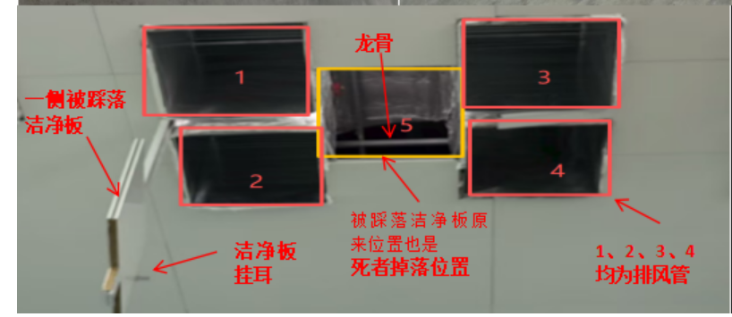
3.死者进入到屋顶夹层所用升降车停放在3号车间东侧，升降车设备名称JCPT1612HA-Li自行剪刀式高空作业车，生产厂家为鼎力，升降车限载2人，限重200KG。死者坠落位置地面有血迹，五点式双挂安全带、安全帽、一根龙骨固定用吊杆(吊杆为弯曲状态)、眼镜、螺丝刀以及电线。
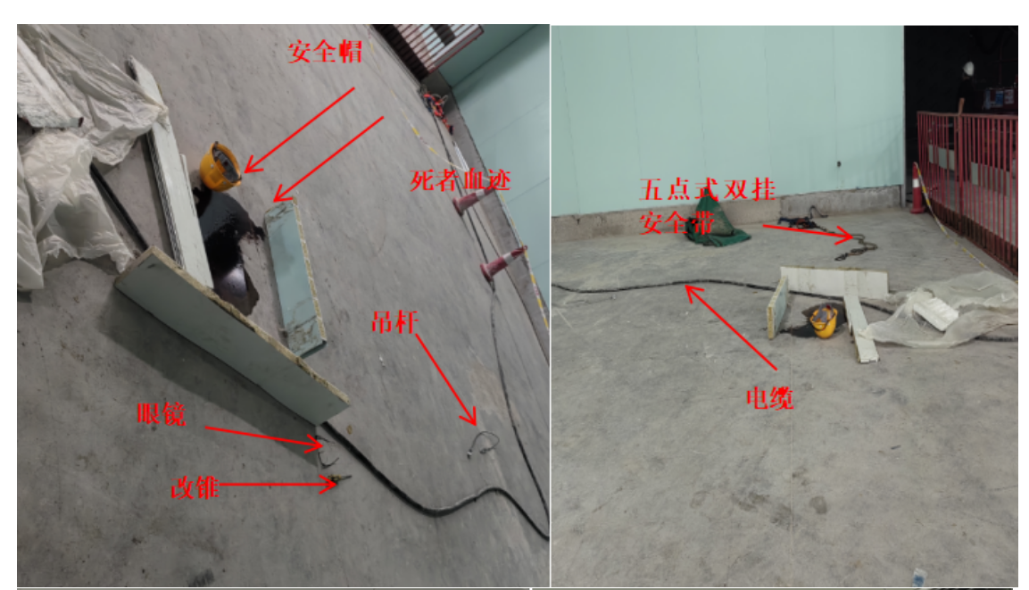
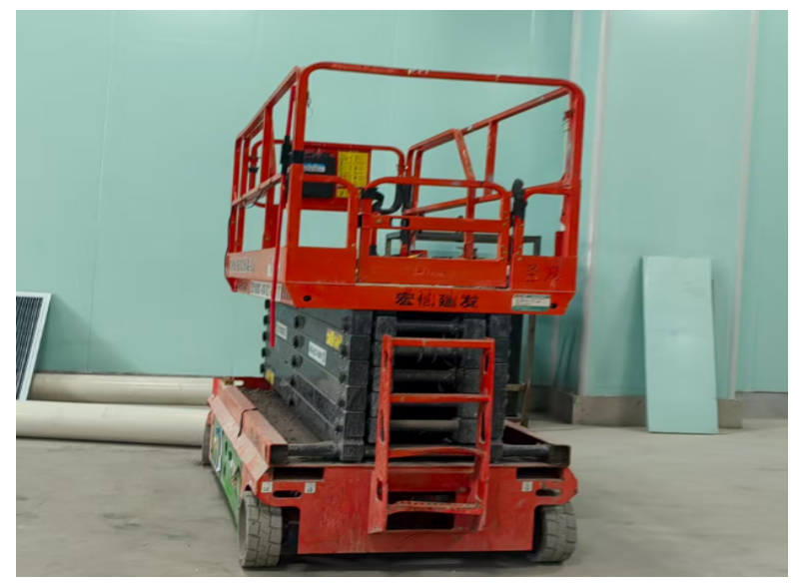

（六）人员伤亡情况和直接经济损失情况
李某某，男，53岁，河南清丰县人。2025年7月11日，李某某与圣成国泰公司签订了建筑工人简易劳动合同，在大冢饮料公司无菌生产线新建项目从事安装工作。2025年7月20日，李某某在大冢饮料公司无菌生产线新建项目3号车间瓶坯仓库内洁净板上方进行新增照明灯具布管作业过程中，踩塌排烟风口附近处的洁净板后坠落至地面。现场人员发现后立即拨打120急救电话，救护车到达现场后将其送往天津市泰达医院进行救治，后经抢救无效于18时37分死亡。根据天津市泰达医院开具的《居民死亡医院证明（推断）书》（编号：1201020012023033224）显示，李某某亡原因为高处坠落致颅脑开放性损伤。
按照《企业职工伤亡事故经济损失统计标准》（GB/T6721）的相关规定，核定本次事故造成的直接经济损失为126万余元。

二、事故应急处置及评估情况

（一）事故应急响应及处置情况
2025年7月20日17时20分许，李某某在大冢饮料公司无菌生产线新建项目3号车间瓶坯仓库内洁净板上方进行新增照明灯具布管作业过程中，发生高处坠落事故后，现场人员立即拨打120急救电话，救护车到达现场后将李某某送至天津市泰达医院进行抢救。
2025年7月20日18时04分许，经开区应急局接到滨海新区应急指挥中心关于事故的通报后，立即启动生产安全事故应急预案。经开区应急局、建管中心和市公安局滨海分局相关人员第一时间赶赴事故现场进行应急处置，要求圣成国泰公司积极配合医院做好伤者的救治，对事故现场进行保护，配合做好事故调查相关工作。经开区应急指挥中心在规定时限内向滨海新区应急指挥中心报告事故相关情况。

（二）事故善后处理情况
事故发生后，管委会成立善后处置工作组，要求圣成国泰公司做好死者家属安抚工作，妥善处置事故善后相关事宜。2025年7月23日，圣成国泰公司与死者家属签订赔偿协议，对死者家属进行了经济赔偿，死者家属对尸体进行了处理，完成了事故善后工作。

（三）事故应急处置评估
在本次事故应急救援处置过程中，政府相关部门和人员应急处置响应迅速，事故信息报送、流转及时，未发生二次伤害，没有发现应急处置过程存在问题。

三、事故原因分析
通过对事故进行详细调查，综合分析相关情况，事故调查组认为此事故的原因如下：

（一）直接原因
圣成国泰公司施工作业人员李某某在3号生产车间瓶坯仓库顶层洁净板上进行新增照明灯具布管作业过程中，踩塌排烟风口附近处的洁净板，从高约为8米的地方坠落至地面造成死亡，是本次事故发生的直接原因。

（二）间接原因
1.圣成国泰公司
（1）对施工作业项目的安全管理缺失
该公司进行新增照明灯具穿线布管作业，没有结合项目施工工艺、设备设施、作业环境和人员的行为等对作业过程中存在的安全风险进行全方位、全过程辨识[]，未编制有针对性的施工作业方案，未制定安全技术措施[]，没有对新增照明灯具穿线布管作业项目安全风险进行有效的管控[]。
（2）对作业现场的安全管理缺失
该公司进行作业前，未组织对作业人员进行安全技术交底[]，没有对作业人员上岗资格进行确认，作业人员无高处作业特种作业操作证[]，作业过程中无安全监督员对现场作业进行监督[]。该公司施工作业人员李某某安全意识淡薄，在高约8米的洁净板上方进行布管作业过程中，未正确系挂安全带[]，公司未有效督促李某某按照规则佩戴、使用劳动防护用品[]。施工作业人员在轻质型材洁净板上进行布管作业，未采取搭设临时走道板的防护措施，随意在洁净板上行走[]。
（3）事故隐患排查治理工作不到位，未及时发现并消除事故隐患
该公司未结合新增照明灯具作业的施工工艺、设备设施、作业环境和人员行为等开展全方位、全过程的事故隐患排查治理工作，未采取有效的技术手段和管理措施及时发现并消除新增照明灯具穿线布管作业现场存在的未制定安全施工作业方案、作业人员未正确系挂安全带、作业现场无监护、作业人员无高处作业特种作业操作证等系列事故隐患，公司事故隐患排查治理工作缺失[]。
2.中建六局建设公司
该公司作为天津大冢饮料有限公司无菌生产线新建项目的总承包单位，对项目施工现场的安全生产管理不到位，未有效督促专业分包施工单位圣成国泰公司做好项目的安全管理，未及时发现圣成国泰公司在没有明确确定是否在3号车间瓶坯仓库屋内新增照明灯具的情况下就自行组织人员进行穿线布管作业的情况，公司对施工作业现场的安全检查不到位。

四、对事故责任单位及有关责任人员的处理建议

（一）责任单位
1.圣成国泰公司
该公司对施工作业项目、作业现场及作业人员的安全管理缺失，事故隐患排查治理工作不到位，未及时发现并消除事故隐患，对事故发生负有责任，建议由天津经开区应急管理局依据《中华人民共和国安全生产法》的相关规定[]，对其处60万元人民币罚款的行政处罚。
2.中建六局建设公司
该公司作为天津大冢饮料有限公司无菌生产线新建项目的总承包单位，对专业分包单位圣成国泰公司的安全管理不到位，对项目施工现场的安全检查不到位，建议该公司将本次事故在公司内部所有建设项目进行通报，并向中国建筑第六工程局有限公司作出深刻书面检查。

（二）责任人员
圣成国泰公司主要负责人苏某某实施本单位安全生产规章制度和操作规程不到位，落实安全风险分级管控和隐患排查治理双重预防工作机制不到位，未有效督促、检查公司施工项目的安全生产工作，没有及时消除施工作业现场存在的生产安全事故隐患[]，未履行《中华人民共和国安全生产法》规定的安全生产职责，导致事故发生，对事故发生负有管理责任。建议由天津经开区应急局依据《中华人民共和国安全生产法》的相关规定[]，对苏某某依法处2024年年收入百分之四十罚款的行政处罚。

五、事故整改和防范措施建议
（一）圣成国泰应深刻吸取本次事故教训，切实履行安全生产主体责任：一是要牢固树立安全风险意识，加强对施工作业现场的安全管理，结合施工工艺、设备设施、人员行为和作业环境，对施工项目所存在的安全风险进行全方位、全过程辨识，做到系统化、全面、无遗漏。二是要加强对作业现场的安全管理，对作业人员进行安全技术交底，告知其作业场所存在的安全风险及所采取的防范措施，严格审查作业人员特种作业资质，严禁无资质人员从事特种作业，作业现场要设置专人，对现场工作进行统一指挥和监督。三是要制定符合本单位实际情况的安全教育培训制度，加强对施工作业人员的安全教育培训，加大对施工作业人员的安全考核，确保其具备与所从事工作岗位相匹配的安全技能，全面提升作业人员的安全素养。四是要建立健全并严格落实生产安全事故隐患排查治理制度，采取切实有效的技术和管理手段，及时消除各类事故隐患，坚决避免类似事故再次发生。
（二）中建六局建设公司作为总承包单位要深刻吸取本次事故教训，强化对分包项目施工现场的安全管理，加强施工项目现场的安全检查，发现问题及时督促整改。要认真反思在安全生产管理方面存在的问题和不足，制定切实可行的整改方案，并严格落实整改措施，确保安全生产管理水平得到有效提升。
（三）经开区建管中心要加强对建设施工项目的安全监管，督促建设工程项目各生产经营单位切实履行安全生产主体责任，加大对建设工程项目违法违规行为的处罚力度，特别是高处等危险作业安全防护措施落实不到位的情况，确保我区安全生产形势持续稳定。
（四）经开区建管中心联合经开区安委办组织工业建设项目相关企业召开事故警示会，对事故情况进行通报，做到“一厂出事故，全区受警示”，要求参会企业深刻吸取事故教训，举一反三，避免类似事故的再次发生。

天津经开区管委会事故调查组

[?]《天津市安全生产条例》第二十七条 生产经营单位应当建立健全并落实安全风险分级管控制度，全方位、全过程辨识安全风险，按照国家相关标准规范确定安全风险类别和等级，建立重大安全风险清单，采取措施对辨识出的安全风险进行有效管控，并实施动态评估，及时调整风险等级和管控措施，实施安全风险公告警示，对从业人员进行风险教育和技能培训。 《天津市生产经营单位安全生产主体责任规定》第二十条第（二）项 生产经营单位应当履行下列安全风险分级管控责任：（二）全方位、全过程辨识生产工艺、设备设施、作业环境、人员行为和管理体系等方面存在的安全风险，做到系统、全面、无遗漏，并持续更新完善。
[?]《建设工程安全生产管理条例》第二十六条第一款 施工单位应当在施工组织设计中编制安全技术措施和施工现场临时用电方案…… 《建筑施工高处作业安全技术规范》（JGJ80）第3.0.1条 建筑施工中凡涉及临边与洞口作业、攀登与悬空作业、操作平台、交叉作业及安全网搭设的，应在施工组织设计或施工方案中制定高处作业安全技术措施。
[?]《天津市生产经营单位安全生产主体责任规定规定》第二十条第（五）项 生产经营单位应当履行下列安全风险分级管控责任：（五）采取消除、替代、运用技术手段、隔离危险源、实施个体防护、设置监控设施等措施，对辨识出的安全风险进行有效管控。
[?]《建设工程安全生产管理条例》第二十七条 建设工程施工前，施工单位负责项目管理的技术人员应当对有关安全施工的技术要求向施工作业班组、作业人员作出详细说明，并由双方签字确认。《建筑施工高处作业安全技术规范》（JGJ80）第3.0.3 高处作业施工前，应对作业人员进行安全技术交底，并应记录。《圣成国泰公司危险作业安全管理制度》第5.2条 在安排危险作业前，相关人员要组织对作业人员进行安全技术交底，交底要明确危害的严重性和主要的预防措施。
[?]《特种作业人员安全技术培训考核管理规定》（原安监总局令第30号）第五条 特种作业人员必须经专门的安全技术培训并考核合格，取得《中华人民共和国特种作业操作证》（以下简称特种作业操作证）后，方可上岗作业。
[?]《圣成国泰公司危险作业安全管理制度》第5.3条 作业过程中要有专（兼）职安全监督员负责人现场安全管理……
[?]《建设工程安全生产管理条例》第三十三条 作业人员应当遵守安全施工的强制性标准、规章制度和操作规程，正确使用安全防护用具、机械设备等。 《建筑施工高处作业安全技术规范》（JGJ 80）第3.0.5条 高处作业人员应根据作业的实际情况配备相应的高处作业安全防护用品，并应按规定正确佩戴和使用相应的安全防护用品、用具。
[?]《中华人民共和国安全生产法》第四十五条 生产经营单位必须为从业人员提供符合国家标准或者行业标准的劳动防护用品，并监督、教育从业人员按照使用规则佩戴、使用。
[?]《建筑施工高处作业安全技术规范》（JGJ80）第5.2.8条 屋面作业时应符合下列规定:2 在轻质型材等屋面上作业，应搭设临时走道板，不得在轻质型材上行走。
[?]《中华人民共和国安全生产法》第四十一条第二款 生产经营单位应当建立健全并落实生产安全事故隐患排查治理制度，采取技术、管理措施，及时发现并消除事故隐患。
[?]《中华人民共和国安全生产法》第一百一十四条第（一）项 发生生产安全事故，对负有责任的生产经营单位除要求其依法承担相应的赔偿等责任外，由应急管理部门依照下列规定处以罚款:（一）发生一般事故的，处三十万元以上一百万元以下的罚款。
[?]《中华人民共和国安全生产法》第二十一条 生产经营单位的主要负责人对本单位安全生产工作负有下列职责:（一）建立健全并落实本单位全员安全生产责任制；（二）组织制定并实施本单位安全生产规章制度和操作规程；（五）组织建立并落实安全风险分级管控和隐患排查治理双重预防工作机制，督促、检查本单位的安全生产工作，及时消除生产安全事故隐患。
[?]《中华人民共和国安全生产法》第九十五条 生产经营单位的主要负责人未履行本法规定的安全生产管理职责，导致发生生产安全事故的，由应急管理部门依照下列规定处以罚款:（一）发生一般事故的，处上一年年收入百分之四十的罚款。

